115年1月13日餐點照片
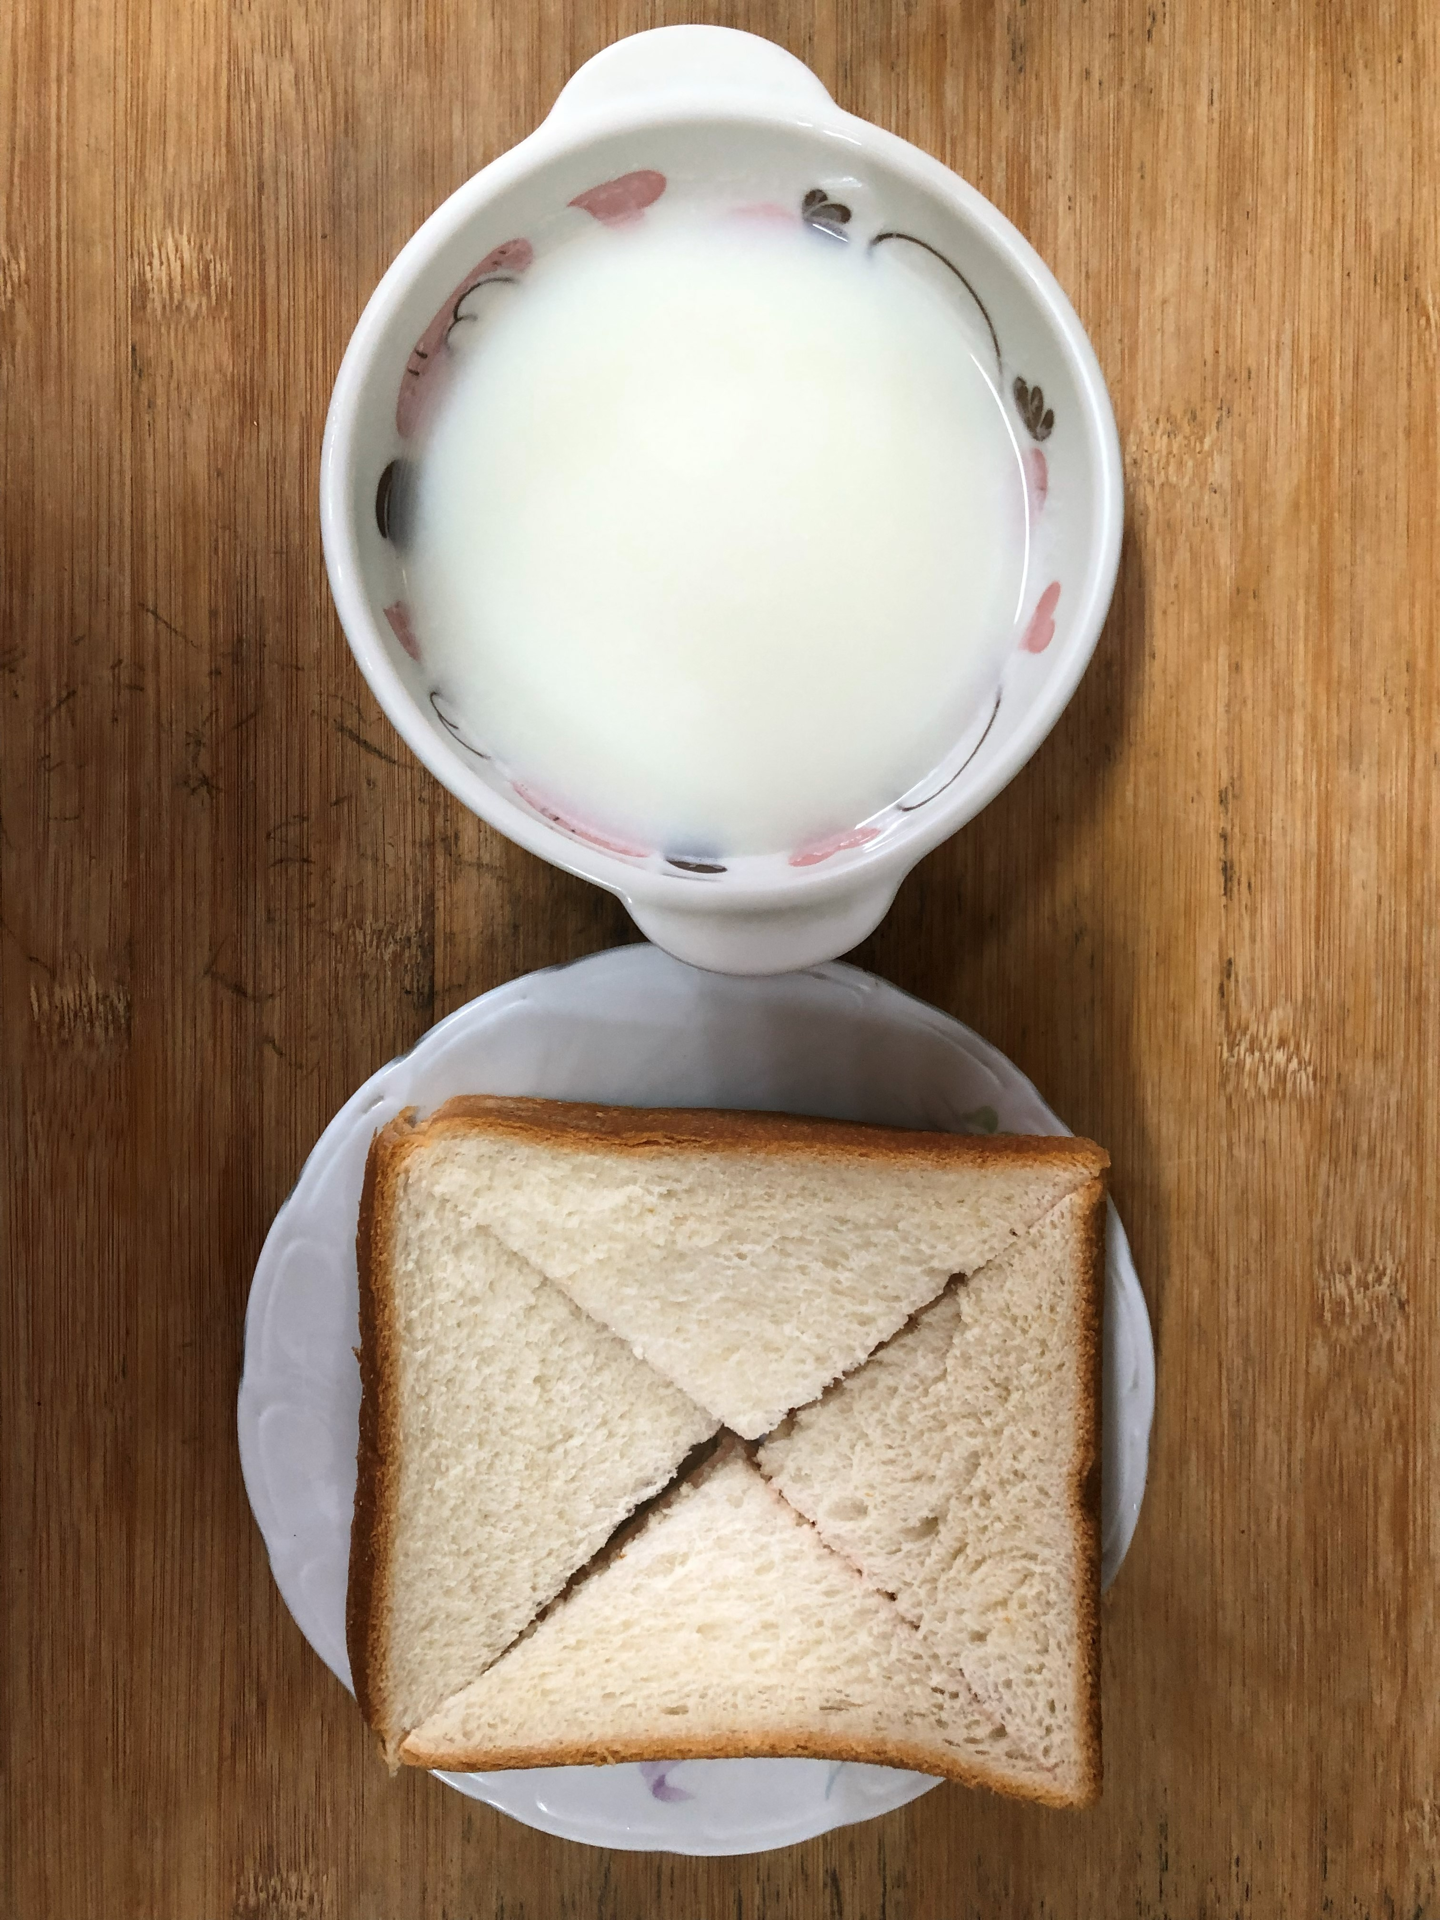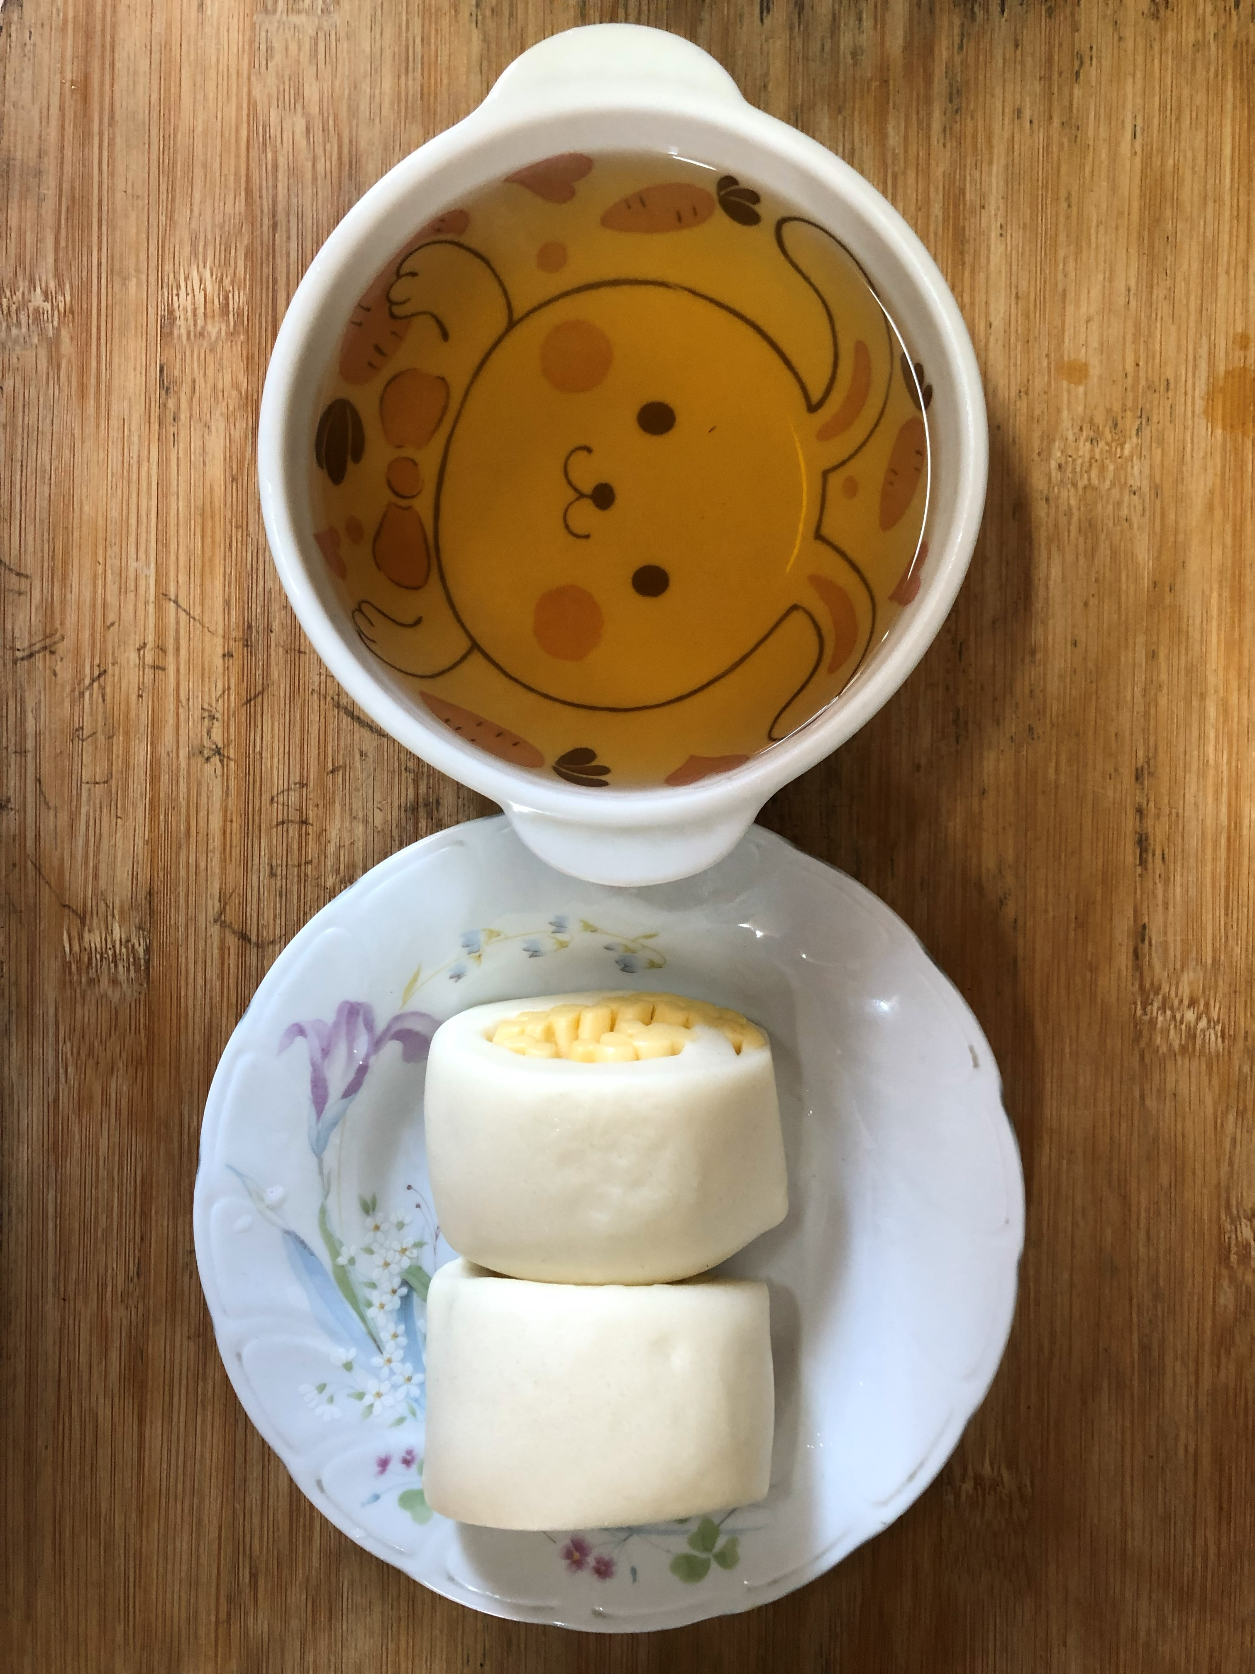
早餐(莓香吐司、牛奶) 下午點心(銀絲卷、麥茶)
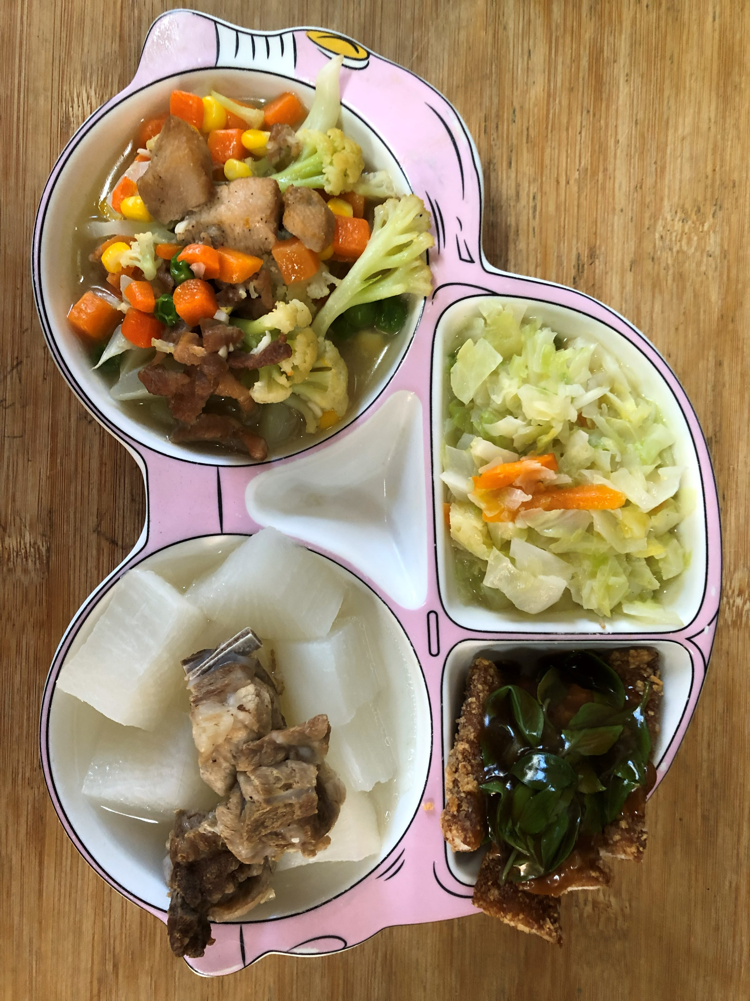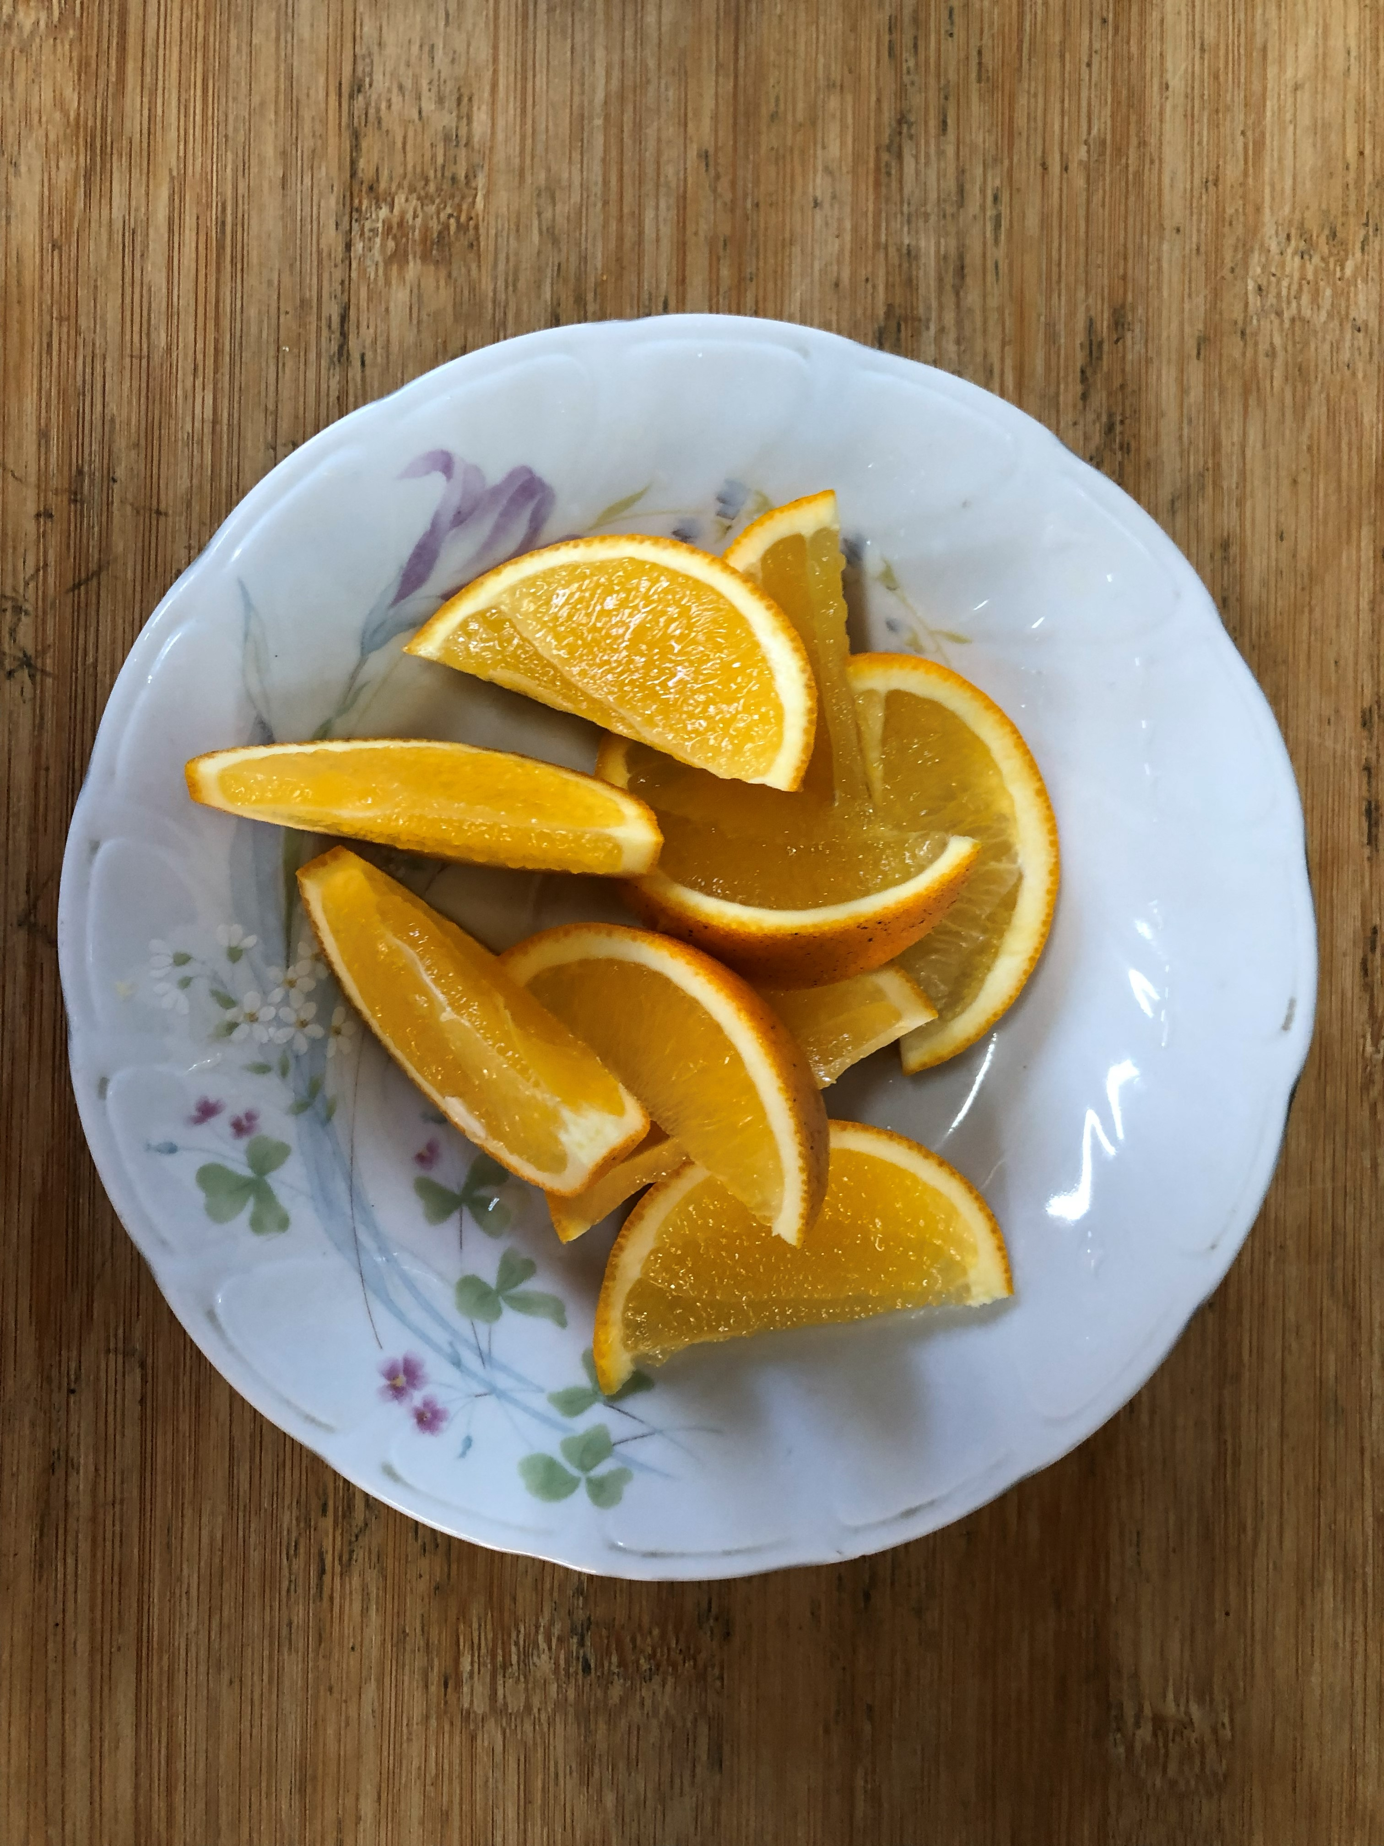
午餐(糖醋銀魚、五彩雞丁、炒高麗菜、排骨冬瓜湯、柳丁)

